|  |
| --- |
|  |
| Appunti di  Computer Grafica |
| Rosario Terranova |
|  |
|  |
|  |

|  |  |
| --- | --- |
| |  | | --- | | <https://rosarioterranova.github.io/> | |

Sommario

Comandi base, navigazione e modellazione 2

Navigazione 3D View 2

Composizione 3D View 2

Selezione e trasformazione 3

View Port Shading 3

Pivot Pointing 4

Aggiungere e Raggruppare oggetti 4

Funzioni speciali interfaccia 4

Editing Mode 4

Background Image 5

Modellazione, Curve e Rendering 6

Strumenti di selezione speciali 6

Oggetto text 6

Oggetti lattice 7

Curve 7

Modificatori 8

Sculpt mode 10

Rendering 10

Luci 11

Fonti di luce 11

Ombre 11

Proiezione di texture 11

Cielo stellato 12

Foschia (mist) 12

Materiali e Textures 13

Material 13

Textures 14

Animazioni 15

Animazione in Object Mode 15

Animazione di proprietà 15

Animazioni Follow Path (segui percorso) 16

Animazioni in Edit Mode 16

Armature e Pose Mode 17

Armature 17

Actions, Dopesheet e Constraint 18

Physics 19

# Comandi base, navigazione e modellazione

## Navigazione 3D View

Il 3D View è la finestra dove è possibile navigare tra gli oggetti presenti sul nostro progetto nel mondo virtuale di blender 3D. Con essa è anche possibile editarli, modificarli, ecc.

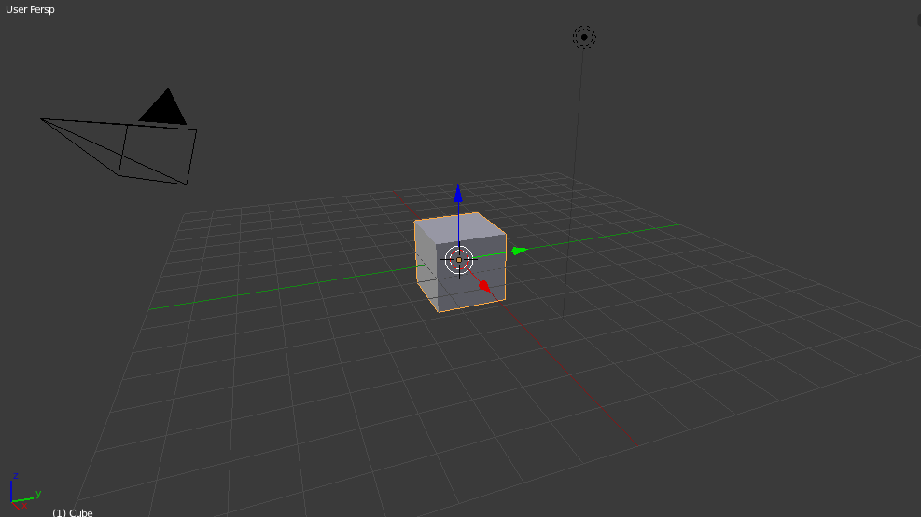

**Vista destra** - NUMPAD 3

**Vista sinistra** - CTRL + NUMPAD 3

**Vista frontale** - NUMPAD 1

**Vista posteriore** - NUMPAD 1 + CTRL

**Vista sopra**- NUMPAD 7

**Vista sotto** - NUMPAD 7 + CTRL

**Vista Camera** - NUMPAD 0

**Passaggio vista Prospettiva/Ortogonale** - NUMPAD 5

**Ruotare visuale** **(orbit)** – NUMPAD 2/4/6/8 (TASTO CENTRALE MOUSE + MUOVENDO MOUSE)

**Muovere visuale** – CTRL +2/8/6/4 (SHIFT + TASTO CENTRALE MOUSE + MUOVENDO MOUSE)

**Zoom** - ROTELLINA MOUSE

**Volo libero** - SHIFT + F + MUOVENDO MOUSE (o ROTELLINA)

## Composizione 3D View

**Header** (nella parte bassa dell’interfaccia di default)



|  |  |  |
| --- | --- | --- |
| **Trasform Window** (proprietà degli oggetti, vista, cursore, ecc.) – N | **Tool Shelf** (strumenti di trasformazione e modellazione) – T | **Property Window** (proprietà del progetto) - (a destra) |
|  |  |  |

## Selezione e trasformazione

**Oggetti**: tutti gli elementi presenti (incluse telecamere e luci)

**Mesh**: oggetti che vedremo nella renderizzazione (solo poligoni)

**Selezione multipla oggetti** - SHIFT + TASTO DESTRO

**Seleziona tutto** - A

**Selezione rettangolare** - B

**Selezione circolare** - C (CON ROTELLINA MOUSE)

**Traslazione libera** – G

**Rotazione libera** – R

**Scaling libero** – S

Le trasformazioni si possono fare anche tramite manipolatori raffigurati da queste icone nell’header 

Se si preme due volte il comando per l’operazione si esegue in base al punto di vista dell’oggetto (dal suo baricentro)

**Traslazione asse X/Y/Z** - G + X/Y/Z

**Traslazione asse X/Y/Z per un certo valore** - G + X/X/Z + (+- numero)

**Traslazione asse X/Y/Z punto di vista locale per l'oggetto** - G + G + X/Y/Z

Stessa cosa per rotazione e scaling

**Annulla operazione** - CTRL + Z

**Rifare azione annullata** - CTRL + SHIFT + Z

**Riportare alle posizioni originali** - ALT + R/S/G

**Cancellazione** - SELEZIONE OGGETTO + CANC

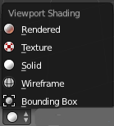

## View Port Shading

Utilizzate per alleggerire o aumentare il carico di lavoro dell'hardware nella 3D view per aggiungere o togliere dettagli delle mesh nell'anteprima. Selettore view port shading disponibile nell'header.

**Bounding box** - visualizza parallelepipedo le cui dimensioni XYZ sono dettate dal volume occupato nella sua massima estensione di un oggetto

**Wireframe** - visualizza gli spigoli

**Solid** - modalità di visualizzazione di default

**Textured** - modalità che ci permette di apprezzare l'illuminazione e le ombre e se presenti le texture degli oggetti

## Pivot Pointing

Perni delle trasformazioni, permettono di settare un punto personalizzato come baricentro di un oggetto. Selettore pivot point disponibile nell'header, voce Origin nella tool shelf (a sinistra).

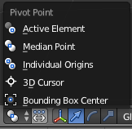 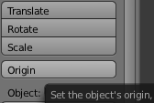

## Aggiungere e Raggruppare oggetti

Aggiungere oggetti - File -> Add -> Mesh (il baricentro del nuovo oggetto sarà aggiunto nel 3D cursor)

Stesso con Curve, Text, Metaballs (oggetti fluidi), Armature (animazione dei personaggi), Lattice (per modellare le mesh), Empty (vuoti ma utili per muovere gli oggetti), Camera (fonte per renderizzare la scena), Lamp (fonti di illuminazione), Group istance (raggruppare istanze).

**Oggetto attivo** - ultimo oggetto selezionato

**Creare gruppo di alcuni oggetti** - CTRL + G (settare nome a sinistra)

**Selezionare gruppo** – SHIFT + G

**Cambiare nome all’oggetto** - N e scendere in basso fino ad item

## Funzioni speciali interfaccia

**Hel veloce** - BARRA SPAZIO (ricerca funzioni)

**Add** - SHIFT + A

**Layers** (livelli di una scena) - nella barra superiore, nell'header invece ci sono i layer visibili

 

**Muovere oggetto su altro layer** - SELEZIONE OGGETTO + M

**Muovere oggetto su altro layer crando copia istanza** - SELEZIONE OGGETTO + M + SHIFT (la copia è collegata con l'originale, muovendone una si modifica l'altra)

## Editing Mode

Serve a modificare la forma e stuttura delle mesh. Le mesh sono formate da:

* VERTICI: singolo punto dello spazio 3D dotato di una coordinata, collegato ad un altro vertice tramite una linea tratteggiata detta spigolo;
* SPIGOLO o LATO: linea tratteggiata che collega i vertici; collegando più spigoli possiamo creare una faccia;
* FACCIA: superficie racchiusa tra 3 o 4 vertici.

**Passare tra le modalità** - TAB (o header)

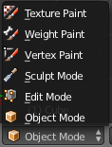

Possiamo usare gli stessi comandi della sezione *SELEZIONE E TRASFORMAZIONE* solo che stavolta possiamo selezionare i singoli vertici. Una volta selezionati possiamo trasformarli con G/R/S e/o specificare gli assi.

**Modalità seleziona vertici, spigoli e facce** - nell'header a destra di global 

**Estrusione** (spingere fuori con forza, cacciar fuori per estendere la struttura) - E

**Estrude individual** (extrudere solamente i vertici e non le facce) - nella tool shelf

**Collegare vertici tra loro** - F (face)

Duplicazione e unione

**Dublicare vertici, spigoli o facce** - SELEZIONA VERTICI + SHIFT + D (i dublicati fanno parte dell'oggetto originale, se invece faccio ciò in object mode allora creo un nuovo oggetto)

**Mirroring** (riflessione rispetto ad un asse) - CTRL + N + X/Y/Z

**Remove doubles** (fonde i vertici vicini) - nella tool shelf a sinistra

**Knife** - K (cancella vertici creando nuovi spigoli)

**Subdivide** - *menu special* con W (crea il nuovo vertice nel centro dello spigolo)

**Merge** - *menu special* con W (unisce vertici anche lontani)

**Join** - CTRL + J (unione di due mesh in una (in object mode))

**Staccare vertici da una mesh originale** - P

**Shading** (ombreggiatura) - a sinistra nella tool shelf (rende levigati gli oggetti)

Parentela oggetti

**Parentela** (modo per legare un oggetto ad un altro in modo da far seguire al figlio gli spostamenti o rotazioni del padre nella scena, il figlio potrà poi avere trasformazioni proprie senza modificare il padre (come ereditarietà)) - SELEZIONA PRIMA OGGETTO FIGLIO, POI OGGETTO PADRE E CTRL + P

**Annullare parentela** - SELEZIONARE FIGLIO E ALT+P+(CLEAR PARENT dal menu)

Operazioni booleane

Consente, a partire da due oggetti, di ottenere mesh particolari la cui forma risulta essere l'unione, la differenza o l'intersezione delle mesh originali.

Apriamo nella property window la scheda modifiers (chiave inglese);

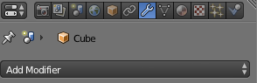

scegliamo add modifier e poi boolean; nella sezione object del modificatore dobbiamo specificare il nome del secondo oggetto da tenere in considerazione per l'operazione.

## Background Image

Immagini utilizzate come riferimenti per modellare un oggetto (**BLUEPRINT**).

N per aprire la finestra proprietà, scendere fino a "Background Image" (per visualizzare bisogna passare alla visualizzazione Ortho frontale, dietro o laterale). Si può anche spostare l'immagine di sfondo sempre da proprietà.

# Modellazione, Curve e Rendering

## Strumenti di selezione speciali

**Lazo**  - CTRL + CLICK SINISTRO PREMUTO (area di selezione a mano libera)

**Snap alla griglia** - vincola gli spostamenti del mouse alla griglia del sistema di riferimento o ad altri elementi della scena; premere la calamita nell’header e poi la griglia a destra (menu snap element)

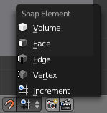

**Editing proporzionale** – ci consente di influenzare con una trasformazione i vertici vicini a quello selezionato direttamente per l’operazione (in edit mode)

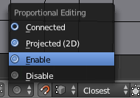

Click su un punto, abilitiamolo e dopo l’operazione (ad es. spostamento) rotellina del mouse per aumentare l’aria d’azione per i punti coinvolti.

Possiamo anche scegliere un falloff differente

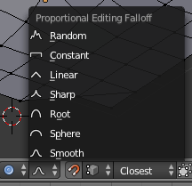

## Oggetto text

**Aggiungere testo** – Add -> Text

**Modifica testo** – basta passare in object mode (TAB)

**Text Object Data** – nella property window

**Text Object Data -> Geometry -> Bevel** – serve a definire il grado di smussamento della mesh testo

**Text Object Data -> Geometry -> Modification -> Extrude** – estrude tutte le lettere dando più volume al testo

*Sempre da qui è poi possibile mettere in grassetto, corsivo, sottolineato, ecc.

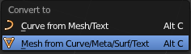**Warp** – consiste nell’avvolgere la mesh intorno ad un punto e un asse di rotazione. Bisogna:

* **Convertire il testo in mesh -** ALT+C (in object mode)
* Passare in edit mode e selezionare tutto il testo
* Posizionare il cursore sul punto centro del warp e premere SHIFT + W

## Oggetti lattice

Hanno una forma ma non vengono renderizzati, servono a modificare gli oggetti all’interno, sono dunque modificatori di mesh.

* Add -> Lattice
* Posizioniamo la mesh all’interno del lattice
* Colleghiamoli selezionando entrambi, premiamo CTRL+P e Lattice Deform

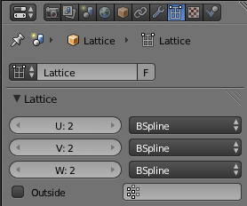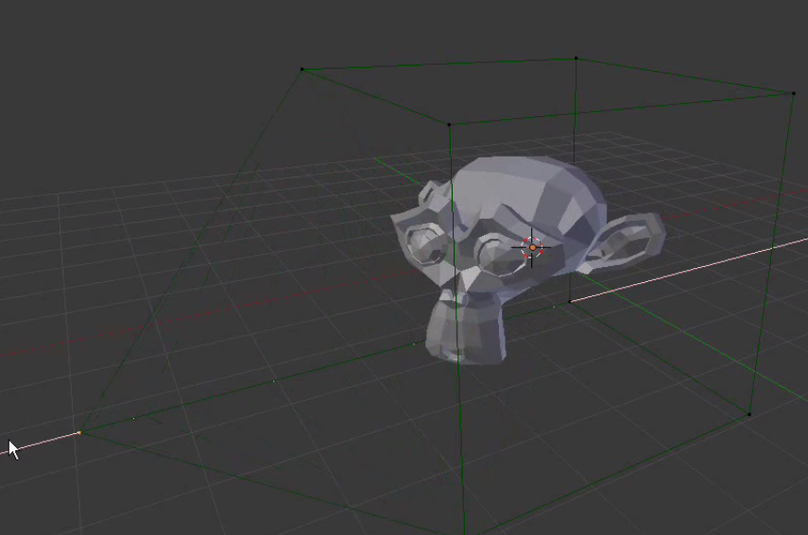

**Suddivisione punti lattice** – nella property window, basta variare i valori U, V e W.

**Applicare lattice permanentemente** - pannello modifiers della property window -> Apply

## Curve

Un oggetto curva può essere di 4 tipi:

**Bezier** – se la aggiungiamo alla 3d view e passiamo in edit mode notiamo che ciascun vertice ha associato la propria maniglia che consente di modificare il profilo della curva senza spostare il punto di controllo. Selezionando una maniglia possiamo fare le normali operazioni per le mesh. Possiamo anche estruderla (E) per creare nuove maniglie. Per inserire nuovi punti di controllo su maniglie già esistenti, selezionare le estremità e poi subdivide (W). Nella tool shelf troviamo la sezione Handles che ci permette di gestire le curve con le seguenti opzioni:

* Auto: modalità automatica della gestione delle maniglie
* 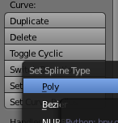Vector: forza la maniglia di un vertice a puntare sempre il vertice successivo
* Align: tiene allineate le maniglie di una curva selezionata
* Free: trasformare una maniglie liberamente

Le frecce della curva servono ad indicare il percorso della curva e l’orientamento.

È possibile convertire le bezier in **POLY** o curve poligonali dalla tollshelf in edit mode selezionando come nella figura.

**Circle** – aggiungiamola e da object data  inseriamo 2D per riempirla. Questa superficie non è composta da facce. Si posso fare tutte le operazioni delle mesh tranne estrusione (da come risultato un subdivide) o l’apertura della curva. Se aggiungiamo un nuovo cerchio ad uno esistente in edit mode e lo mettiamo all’interno, si farà un esclusione (utile per creare fori).

**Nurbs** – funzione identiche alle curve bezier, cambia la base matematica perché sono parametriche e dunque i punti di controllo sono esterni, non sulla curva. Importanti sono le proprietà della object data sotto la voce *Active Spline*:

* Ordine: ci consenti di gestire il numero di punti di controllo per la curva
* End-point: forza la curva a toccare i due punti di controllo estesi

Il *Peso* indica quando dovrà essere influente ai fini della definizione della curva la posizione di un determinato punto di controllo; può essere cambiato nella trasform window (N) con il parametro W. Valori maggiori di 1 avranno l’effetto di attrarre al punto di controllo la curva e di comprimerla, mentre valori minori di uno la rilasceranno.

**Path** – percorso, si presenta dritto come un segmento, anche se ha punti di controllo. Si tratta di una nurbs e viene usata per estrusioni lungo percorso e per animazioni segui percorso variando anche la velocità.

Con ALT+C in edit mode chiudo e riapro il percorso.

La conversione delle curve in mesh avviene con ALT+C in object mode e scegliendo mesh from curve.

Spin

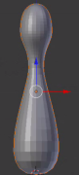Tornio che ci consente di creare un solido di rotazione a partire da una curva. Creiamo una curva e definiamone il profilo, trasformiamola in mesh, posiamo il cursore sul piano (X,Y) per ruotarlo sull’asse Z, passiamo in edit mode, posizioniamo sulla vista top ortho e applichiamo lo spin dalla tool shelf.

Lo spin è utile per creare vasi, birilli da bowling, ecc.

Spin Dub (rotoduplicazione)

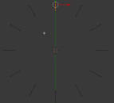Crea delle copie di un oggetto orientandole verso il centro. Basta posizionare un vertice nello stesso asse del cursore, andare nella vista top, passare in edit mode e cliccare su spin, e poi su dupli, per avere una copia del vertice iniziale messi a ruota attorno al cursore.

Estrusione su percorso

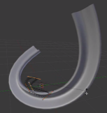Ci consente di ottenere forme curve partendo semplicemente dal profilo dell’oggetto e dal suo percorso. Aggiungiamo ad esempio un cerchio bezier e una curva path. Selezioniamo la curva path, apriamo la scheda object data della property window e nella scheda *Geometry* selezionamo il cerchio dalla voce *Bevel Object*. Le modifiche alla curva si ripercorreranno anche alla path.

Taper

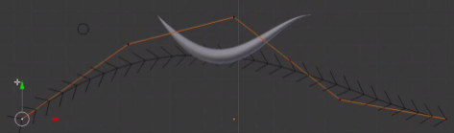Consente di modificare, mediante una curva di controllo, l’ampiezza dell’estrusione di una curva mediante ottenuta bevel. Dopo aver estruso con bevel, aggiungiamo una nuova path, faremo corrispondere il primo vertice della curva estrusa al primo vertice della nostra path, e stessa cosa anche con i vertici intermedi e quello finale. Selezioniamo la surva estrusa, e nella scheda *Geometry* selezionamo la nuova bath dalla voce *Taper Object.* Adesso modifichiamo la path in edit mode per modificare l’ampiezza (si comporta come un grafico di statistica). Possiamo anche spostare il pivot point nel 3d cursor, per farlo selezioniamo la nuova path, andiamo in object mode e premiamo CTRL+SHIFT+ALT+C e scegliamo origini to 3D cursor.

## Modificatori

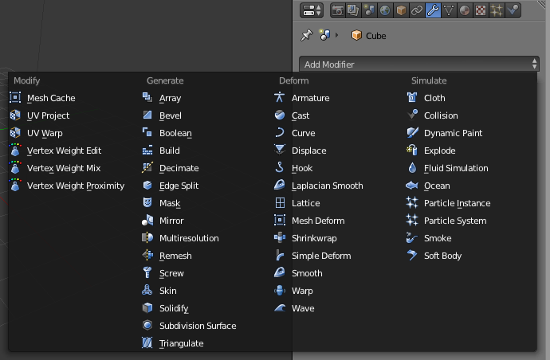

**Array** – modificatore utile per creare strutture con ripetizione (ponti, catene, colonnati). Consente infatti di creare delle copie di un oggetto disponendolo nello spazio in base a determinati valori di spostamento detti offset. Con l’oggetto selezioniamo, apriamo il menu modifiers->add modifiers -> array. Ogni oggetto creato sono istanze l’oggetto base, ovvero modificando quello base, si modificano le istanze. Fit type:

* Fit curve: modifica la lunghezza in base ad una curva path da collegare
* Fit lenght: modifica la lunghezza in base ad un valore numerico
* Fixed count: numero di copie in base ad un valore numerico

**Bevel** – strumento di smussatura che regola gli angoli di una mesh, aggiungendo altri vertici e spigoli. Dopo averlo applicato, può aiutare a dare un effetto migliore la voce della Tool Shelf “Smooth”.

**Build** - genera un’animazione nella quale si parte da un piccolissimo numero di vertici e si riscostruisce faccia per faccia la mesh originale. Utile per effetti speciali.

* Start: il frame di inizio animazione (quando applicare l’effetto)
* Lenght: durata dell’animazione in numero di frame
* Randomize: casualità nella costruzione
* Seed: quale frequenza pseudo-casuale usare

**Solidify** – consente di aggiungere dello spessore alla faccia degli oggetti. In pratica effettua automaticamente delle estrusioni perpendicolarmente alle varie facce. Lo spessore se regola con “*Thickness*”.

**Smooth** - smussa una mesh appiattendoli gli angoli tra facce adiacente, levigando un po’ la mesh ma senza introdurre nuovi vertici o facce. L’entità dell’effetto si regola con *Factor* e *Repeat*.

**Decimate** – ci consente di ridurre il numero di facce che compongono la mesh, cercando di preservare l’aspetto generale della stessa.

**Subdivision surface** – è uno di quelli più usati in quanto consente di smussare perfettamente una mesh aumentandone gli angoli, vertici e dettagli.

* Simple: si limita a dividere le superfici senza introdurre una smussatura
* Catmul-Clark: suddivide le superfici e le smussa automaticamente

**Curve** – curvare una mesh utilizzando come riferimento un oggetto curve. Bisogna creare la curva e associarla alla mesh; ogni operazione di modellazione eseguita sulla curva verrà eseguita anche sulla mesh.

**Shrinkwrap** – avvolge (aderisce) una mesh ad un'altra mesh di target.

**Cast** – modifica un oggetto cercando di farli assumere una forma sferica, cilindrica o cubica (con radius limitiamo le modifiche ai vertici che si trovano entro una certa distanza dal centro della mesh).

**Simple deform** – diversi tipi di deformazione:

* Twist: torsione della mesh.
* Bend: deforma l’oggetto curvandolo rispetto ad un asse.
* Taper: restringe verso il fondo.
* Strech: come taper, ma curva maggiormente la mesh e ne cambia anche l’altezza.

NOTA: Alcuni modificatori richiedono che la mesh sia *manifold*, ovvero chiusa con possibilità di inviduare uno spazio interno e uno esterno.

Vertex Group

Sono gruppi di vertici di un oggetto (testa, mano sinistra, ecc.) che possono essere selezionati velocemente. Per crearli bisogna andare in edit mode, deselezionare tutti i punti con A, aprire la voce project data della proprety window come in figura  e cliccare sul pulsante + della voce Vertex Groups; dare un nome e cliccare su *Select*, in questo modo il gruppo è attivo, basterà dunque selezionare i vertici dalla 3d view e cliccare su *Assign* per inserire quei vertici nel gruppo.

Essi sono usati soprattutto con i modificatori per limitarne gli effetti solo ad un gruppo di vertici.

## Sculpt mode

È una modalità che ci consente di usare il mouse come uno scalpello per incidere o mettere in rilievo certi vertici. Dopo aver suddiviso un po’ di volte la mesh con W in edit mode, bisogna aprire la modalità sculpt dall’header.

Brush (pannello a sinistra)

Brush (o spazzola) contiene: *Radius* e *Strenght* che ci consentono di cambiare il raggio d’azione dell’effetto. Con *add* tiro, con *substract* spingo.

Se clicchiamo nella schermata d’anteprima ci sono altri effetti.

## Rendering

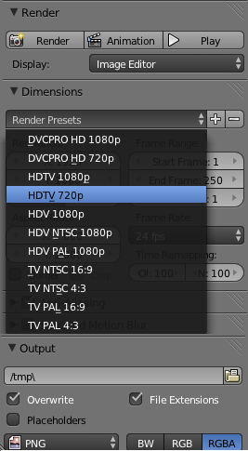Processo che partendo da una descrizione matematica di una scena, calcola le iterazioni tra luci e superfici e genera un’immagine. È come una fotografia della scena da un certo punto di osservazione, ovvero dalla telecamera.

Le voci principali da utilizzare per dei rendering veloci sono i pulsanti *Image* (rendering del fotogramma corrente visto dalla camera) e *Animation* (rendering sull’animazione definita su un certo numero di frame) della sezione *Render*, le voci della sezione *Dimensions* e le voci della sezione *Output* della property window.

Il rendering di un frame si effettua anche con F12, ed è possibile salvarlo sul disco con F3 scegliendo il percorso.

# Luci

## Fonti di luce

**Aggiungere luce** - Add -> Lamp (possono essere rotate, traslate e scalate)

**Regolare le impostazioni della fonte di luce** – finestra Object Data nella property window (possibile cambiare tipo di luce, colore, ecc.)

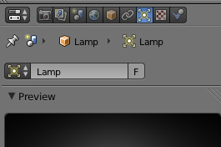

* **POINT**: fonte di luce puntuale omnidirezionale, può proiettare ombre. La luce subisce un’attenuazione in base alla distanza della fonte di luce
* **SUN**: fonte di luce direzionale, i fasci provengono dalla direzione indicata dalla linea tratteggiata e partono dall’icona della fonte di luce. Possiamo allungare e restringere il fascio, ma non abbiamo attenuazione. (effetto sole selezionando sky e atmosphere (le coordinate X e Y della rotazione danno l’orario del giorno, *Es.* 0,0 è mezzogiorno) (turbidity: effetto smog o foschia, sixe e brightness regolo il sole))
* **SPOT**: un faretto, abbiamo sia la direzione che l’attenuazione del fascio luminoso in base alla distanza del faretto dalla mesh. Abbiamo anche le dimensioni del cono di illuminazione composto da parte interna (energia, distanza, ecc.) e parte esterna (parte sfumata, ombra, ecc.) (possibile visualizzare un faretto con halo)
* **HEMI**: fonte di luce ad apertura emisferica con apertura di 180°, è direzionale, non proietta mai ombre e non c’è attenuazione. *Es*: usata in una giornata di cielo nuvoloso.
* **AREA**: fonte di luce proiettata da un area luminosa, come un pannello che genera luce uniforme da ciascun punto (come lavagna luminosa, pannello di neon, un televisore, ecc.). Area è direzionale, con attenuazione e può proiettare ombre.

**Voci della Objcet Data** - energy (intensità luminosa), colore, negative (sottrazione di illuminazione), this layer only (limita l’effetto dell’illuminazione al layer corrente), specular e diffuse (riguardano il colore della mesh)

**Fallof** – tipo di attenuazione della luce

**Distance** - distanza alla quale l’intensità luminosa sarà dimezzata rispetto al valore della stessa nel punto originale

**Sphere** – nella 3D view verrà disegnato un oggetto tratteggiato che indica il limite massimo dell’illuminazione.

## Ombre

**Ombre Ray shadow** – normali ombre proiettate di default, disponibili su sutte le fonti di luce

**No shadow** – nessuna ombra (utile per avere solo gli oggetti renderizzati)

**Only shadow** – proiettare ombre senza illuminare

**Colore** – colore per le ombre proiettate

**Soft size –** entità delle sfocature ai bordi delle ombre

**Samples** - campionamento delle ombre (qualità, maggior numero meno rumore)

**Adaptive QMC** e **Costant QMC** – algoritmi per la generazione delle ombre (il primo più veloce ma meno accurato, il secondo meno veloce ma più accurato)

**Buffer shadow** (solo su SPOT) – rendering degli oggetti in scala di grigi dal punto di vista della sorgente luminosa, dopodiché tale mappa viene applicata agli oggetti in fase di rendering.

## Proiezione di texture

Selezioniamo la luce SPOT e poi clicchiamo su Texture nella property window.

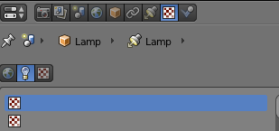

Clicchiamo su new e la texture di default che si aprirà sarà la nuvola. Sul selettore Type selezioniamo il tipo.

## Cielo stellato

Aprire la scheda word della property window

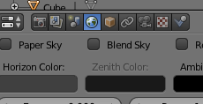

Scendere fino a stars e selezionare la casella. Il cielo si vedrà in modalità telecamera.

* **SIZE**: dimensiona media dei punti delle schede
* **COLOR**: casualità nella colorazione delle stelle
* **MIN DIST**: minima distanza delle stelle dalla telecamera
* **SEPARATION**: densità del campo stellare

## Foschia (mist)

Aprire la scheda word della property window



Scendere fino a Mist e selezionare la casella. Effetto nebbia.

* **MINIMUM**: l’intensità generale della foschia
* **DEPTH**: incremento dell’intensità della foschia sulla distanza

# Materiali e Textures

Possiamo lavorare sui materiali e texture con le apposite sezione della property window:



* **Material**: colore e proprietà di un oggetto come trasparenza, riflessione, dispersione della luce, ecc., cioè la natura dell’oggetto illuminato.
* **Texture**: introducono un motivo (trama) nella definizione di un oggetto. Possono essere applicate anche a singole parti, e influenza la rugosità, la trasparenza, ecc.
  + Texture immagini: fotografie o filmati caricati da file e applicati ad un oggetto.
  + Texture procedurali: sono immagine generate da particolari algoritmi a partire da formule matematiche.

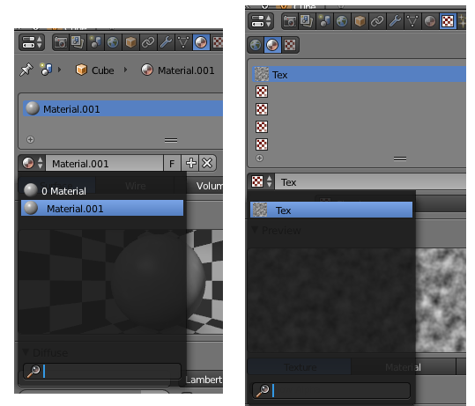Ad esempio un tappeto realizzato con un semplice plane, provvisto di un materiale e una texture fotografica che associa un’immagine al plane.

Condivisione

Materiali e textures possono essere condivisi da più oggetti della scena.

Questo torna particolarmente utile quando ci sono tanti oggetti dello stesso tipo, inutile creare un diverso materiale e textures per ogni oggetto, basta farne uno e condividerlo.

## Material

Abbiamo 4 tipi di material:

* Surface: renderizza vertici, spigoli e facce
  + *Diffuse*: si occupa di gestire il colore diffuso di un oggetto, ossia il colore delle mesh quanto esse sono illuminate, ma i raggi luminosi non vengono riflessi direttamente verso le spettatore, ma in altre direzioni.
    - *Ramp*: bande di tonalità che permettono di controllare il gradiente dei colori dalle aree più illuminate a quelle meno illuminate.
  + *Specular*: gestisce i raggi riflessi verso la telecamera e generalmente hanno un colore diverso da quelli diffusi (è la luce che ritorna a noi quando colpisce un oggetto)
  + *Shading*: consente di definire i parametri di ombreggiatura del material.
* Wire: renderizza i soli spigoli (utile per oggetti architettonici, fil di ferro, ecc.)
* Volume: crea materiali volumetrici (effetto smog, fumo, ecc.)
* Halo: renderizza i soli vertici con un bagliore (utile per fuochi d’articificio, luci, ecc.)

Materiali riflettenti

Dalla voce material, selezioniamo mirror e selezianimo il parametri *riflectivity* a 1 (totale riflessione), verrà mantenuto il colore dell’oggetto riflesso, ma è possibile cambiarlo con la voce sotto *riflectivity* tingendolo.

*Fresnel*, che tiene conto della posizione dell’osservatore per ridurre i riflessi con una macchina (tipo finestrino auto), con valore maggiore di zero rendererà disponibile *Blend*, indica in che misura fresnel dovrà sommarsi all’effetto di riflessione di base di mirror. *Depth e Max Dist* limitano i numeri di rimbalzi (tipo stanza degli specchi).

Subsurface Scattering (SSS – dispersione dei raggi luminosi al di sotto della superficie)

Fondamentale per ottenere immagini foto realistiche con il motore interno blender render. È un effetto molto pesante. Se mettiamo la fonte luminosa dietro un oggetto, vedremo che la parte dietro la luce è completamente buia, ma se attiviamo dalla scheda material l’effetto SSS vedremo che avviene il passaggio della luce in superfici sottili proprio come nella realtà. Blender mette a disposizone dei preset con degli oggetti comuni (skin, apple, ecc.)

* IOR: indica l’indice di rifrazione del material da simulare
* Scale: indica a che scala deve riflettere il colore.
* I tre parametri RGB indica di ogni colore di quanto dovrà disperdersi il raggio.

Materiali multipli

Tecnica per definire l’aspetto di oggetti non banali senza aggiungere nuove mesh ma associando più materiali ad un unico oggetto. Bisogna assegnare due vertex grupp ad una mesh, selezionare un vertex group e dublicarne il materiale passado in edit mode e cliccando su + nella scheda material. Selezionando il secondo material clicchiamo su select dalla scheda material e poi assign. Tornare in object mode e premere + posto accanto al nome del materia (a sinistra di data) in modo da renderlo indipendente. Adesso possiamo personalizzare come vogliamo i due sotto-materials.

## Textures

L’applicazione di una texture non annulla le impostazioni di un material, i due canali si combinano. Vengono create legandole ad un world o material. Abbiamo le voci:

* Influence: si occupa di definire quale canale effetto, e in quale modalità applicare la texture.
* Color: ci permette di variare alcune impostazioni dell’immagine (contrasto, saturazione, liminosità, gradiazioni ramp)
* Mapping: utile per decidere se avvolgere una texture su un oggetto o applicarla in maniera piatta o a facce, o a riferimento a impostazioni del mondo, o mapparla manualmente.
* Scheda propria della texture: con impostazioni sul tipo di texture selezionata.

Texture su lamb

È possibile applicare texture anche a lamb con lo stesso procedimento delle mesh. È impotante cambiare l’influence color per mesh col altri texture addosso.

Texture su world

Nella scheda world, il colore del world è dato dal parametro *Horizont Color*. Per aggiungere una world basta far click prima sulla scheda world, poi su texture, aggiungerla e poi abilitare *horizont* su *influence*.

Texture da immagini e mapping

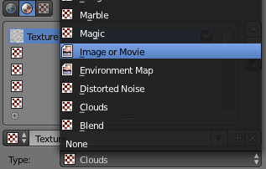Per inserire una texture su una mesh di una nostra immagine salvata sul pc, bisogna prima inserire un material, poi andare sulla scheda texture, cliccare su *New* e poi da *Type* scegliere *Image or Movie* e cliccare su *Open*.

Possiamo: ripeterla andando su *Image Mapping*, sistemare la luminosità o contrasto da *Colors*, ecc.

Mappare una texture su un oggetto significa far corrispondere i punti di un’immagine ai vertici di una mesh. Nella scheda Mapping troviamo:

* Offset: sposta l’immagine lungo un asse
* Size: scalare l’immagine mappata
* Coordinates: sistema di riferimento per automappattura

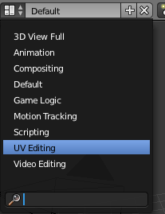

**Mappa UV** – texture associata a facce specifiche della mesh, creando una corrispondenza fra i punti dell’immagine e i vertici della mesh. Apriamo il layout di UV come nella figura a destra, e clicchiamo su *Image -> Open* nell’header. Nella finestra a destra passiamo in modalità *Textured*. Selezioniamo l’oggetto, passiamo in edit mode e deselezioniamo tutti i punti; selezioniamo solo i vertici di una faccia, click su U e poi su Uwrap. Se però avviamo un render non vediamo niente perché c’è applicato il colore del material; dobbiamo quindi andare alla voce Material della property window e su Options selezioniamo la voce *Face Textures*. Possiamo spostare i punti dell’immagine nella finestra UV. Se abbiamo trasparenze come nelle immagini png possiamo selezionare *Face TexturesAlpha.*

**Rilievi con Displace –** questo modificatore consente di modificare una mesh con rilievi e incisioni utilizzando una texture come riferimento. Aggiungiamo una mesh , un material e una texture di tipo immagine; spostiamoci su motifiers delal proprerty window. aggiungiamo un modificatore *Displace* e scegliamo la texture da applicare (bisoga suddividere un po’ di volte la mesh per lavorare su più vertici). Con *Strenght* regoliamo l’intensità dell’effetto. È possibile limitare l’effetto a una sottoparte della mesh con vertex group.

# Animazioni

Il concetto di tempo in blender è quello usuale nel far corrispondere un fotogramma a una singola immagine, ovvero un singolo rendering, e un’animazione è un insieme di fotogrammi. Su blender TUTTO è animabile.

Per realizzare un’animazione dobbiamo registrare le posizioni degli oggetti in un’istantanea, poi ci spostiamo in un nuovo istante, modifichiamo gli oggetti e lasciamo a blender il compito di realizzare le interpolazioni, ossia i passaggi dei valori da un’istantanea all’altra.

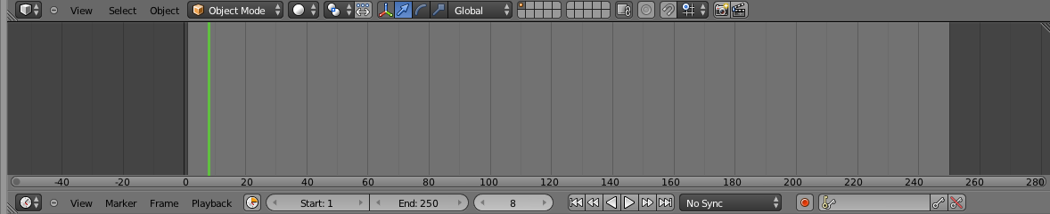

(Finestra dei frame)

**ANTEPRIMA DELL’ANIMAZIONE** – ALT+A

La scena di blender ha un numero infinito di frame sia positivi che negativi, ma per realizzare un’animazione dobbiamo scegliere un range definito da un frame iniziale (START) e uno finale (END).

## Animazione in Object Mode

Riguardano tutti gli oggetti dell’universo virtuale di blender 3D. Per registrare la posizione di un oggetto nel frame corrente bisogna premere **I** (inserisci fotogramma chiave) e scegliere una delle voci:

* Location: posizione dell’oggetto
* Rotation: orientamento
* Scaling: fattore di ridimensionamento
* Combinazione delle suddette categorie

Spostiamoci ad un altro fame e diamo una nuova posizione, orientamento o dimensione all’oggetto e ripremiamo I memorizzando le nuove caratteristiche. Blender cambierà i valori intermedi per trasformare le caratteristiche dell’oggetto dal primo frame del fotogramma chiave al secondo, occupandosi dunque di creare i fotogrammi intermedi (in between).

Per osservare un’anteprima dell’animazione andiamo al frame 1 e premiamo ALT+Anella timeline in basso.

Curva IPO

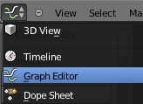Per poter modificare la posizione dei keyframe possiamo passare in *Graph Editor* e modificare la sua curva IPO. Qui possiamo modificare le curve di interpolazione per i canali animati del nostro oggetto. L’asse X rappresenta il tempo, l’asse Y i valori assunti da ciascuna caratteristica.

A sinistra del Graph Editor troviamo le assi soggette ad animazioni, e selezionando le curve e premendo V possiamo modificarle con modelli preimpostati.

## Animazione di proprietà

Con la stessa procedura sopradescritta, possiamo animare i material, texture, passaggio di colore e altro. L’animazione potrà essere graduale o impulsiva a seconda della natura del parametro che vogliamo animare.

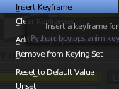

Material: selezioniamo la voce, click destro e inserisci keyframe o premendo I.

Modificatori: stesso meccanismo, il keyframe va inserito al valore del modificatore. ATTENZIONE: non bisogna però applicare il modificatore se vogliamo l’animazione.

## Animazioni Follow Path (segui percorso)

Ci consente di spostare un oggetto lungo un percorso definito tramite una curve, utile per spostare la telecamera su un percorso per fare una panoramica o qualunque ripresa non fissa. Aggiungiamo una curva path alla scena e modelliamola a nostro piacere.

Il **Tilting** su un punto di controllo di una curva (selezionabile nella tool shelf) più il movimento del mouse ci permette la rotazione dell’oggetto in quel punto utilizzando la tangente alla curva in quel punto.

Definito il percorso, selezioniamo l’oggetto e imparentiamola come figlia del percorso selezionando la curva con SHIFT e premendo poi CTRL+P e selezionando la voce *Follow Path* dal menu che apparirà a video.

Spostiamo l’oggetto all’inizio del percorso. Blender ha già definito l’animazione su un valore di default di 100 frame. Per cambiare questo parametro definendo la durata del viaggio clicchiamo sulla curva e andiamo su *object data* della poperty window (  ) e nella sezione *path animation* cambiamo il valore presente in frame con la durata che vogliamo darli.

Possiamo decidere a che velocità andare nei vari punti del percorso (per esempio fermarsi in un punto e poi ripartire). Dobbiamo agire sulla curva IPO della curva path tramite i parametri del *graph editor*.

Track To

Tecnica per far puntare un oggetto ad un altro mentre questo si muove durante un percorso. Selezioniamo l’oggetto, apriamo la scheda *Constraints* della property window (  ) ed inseriamo un nuovo vincolo di Track To per l’oggetto.

Nel campo *target* inseriamo il nome dell’oggetto da puntare, in *To* mettiamo l’asse che attraverso perpendicolarmente l’oggetto e in *Up* mettiamo l’asse in alto dell’oggetto e ci consente di farlo restare dritto. Questi due valori si riferiscono al sistema di riferimento globale dell’oggetto che si sta muovendo.

ATTENZIONE: per animare parti singole di un oggetto contemporaneamente all’animazione generale dell’oggetto (es. eliche ed elicottero che decolla) bisogna dividere l’oggetto, fare prima l’animazione della parte, settarla come figlia e poi fare l’animazione dell’oggetto principale.

## Animazioni in Edit Mode

Applicabili usando le **Shape Keys** con cui si registra la forma di una mesh, curva, o superficie o un lattice in un dato istante di tempo, e lasciare a blender il compito di passare da una configurazione ad un’altra. Dunque il passaggio di una shape ad un’altra implica una deformazione della struttura (morphing, passaggio animato da una forma ad un’altra). Vengono usate in particolari come il battito di palpebre, ecc.

Per creare la prima shape key che diventerà la base del morphing dobbiamo trovarci on object mode, aprire il pannello object data della propery window (  ) e cliccare sul pulsante + della voce *Shape Keys*. Inseriamo una nuova chiave con + e, passando in edit mode, deformiamo a piacere la mesh, dopodiché torniamo in object mode. Adesso spostiamoci al frame a noi interessato e settiamo prima a 0 e poi a 1 su un altro frame il *value* della shape key e premiamo I, o insert kayframe con click del mouse.

Possono essere usate anche modificare oggetti che controllano altri oggetti (come le curve).

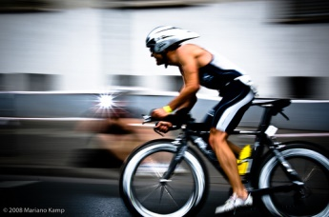

Motion blurring (sfocatura dovuta al movimento)

Creiamo l’animazione e posizioniamoci al frame centrale di essa, apriamo la scheda render e selezioniamo la voce *Sampled Motion Blur*, apriamo questa scheda e troviamo:

* Motion samples: numero di campioni da prendere per realizzare l’effetto finale, se alto richiede più tempo di elaborazione
* Shutter: tempo di otturazione, se alto l’effetto è esagerato

# Armature e Pose Mode

## Armature

Composizione

Un’**armatura** è un oggetto composto da uno o più ossa. Un **osso** è un oggetto a tutti gli effetti e può essere traslato, rotato, ecc. ma deve appartenere ad un’armatura. Quando si aggiunge un osso si aggiunge alla sua armatura, quindi spostando un’armatura sposteremo tutte le sue ossa; mentre spostando in edit mode o in pose mode un osso sposteremo solo l’osso ed eventualmente altre ossa collegate.

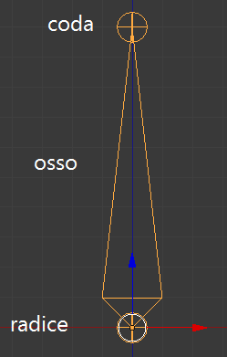

(Composizione di un osso)

Utilità

Un’armatura serve a deformare le mesh con semplicità anche animandole; con un numero piccolo di ossa possiamo controllare più vertici di una mesh che vengono raggruppati ed associati ad un osso.

Inoltre un’armatura può essere esportata e riutilizzata per altri modelli anche in altri contesti.

Aggiungere ossa

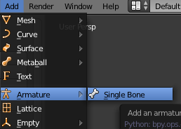Iniziamo inserendo un osso (bone) dal menu add -> armature -> single bone dell’header.

Verrà creata un armatura con un solo osso; per aggiungere altre ossa all’armatura entriamo in edit mode ed estrudiamo l’osso presente o aggiungiamo un altro osso con SHIFT+A.

Quando estrudiamo un osso il nuovo elemento viene aggiunto a partire dalla coda dell’osso genitore. A partire da un osso possono nascere per estrusione più ossa.

Sempre in edit mode è possibile cancellare le ossa con X o duplicarle con SHIFT+D. Conviene dare un nome all’armatura in base al personaggio od oggetto associato (es. armDonna1) e alle singole ossa (es. manoDXDonna1).

Parentela tra ossa

È di fondamentale importanza creare delle relazioni di parentela fra le ossa di un’armatura. Seleziona l’osso figlio, click sulla scheda bone della property window (  ) e poi dalla voce parent seleziona l’osso che vogliamo indicare come genitore. Vedremo una linea trattegiata che parte dalla coda del padre e arriva nelal testa del figlio.

Questa operazione non collega fisicamente le ossa, cosa che possiamo fare selezionando la casella *connected* sotto la scheda parent. Per eliminare la parentela seleziona il figlio e premi ALT+P e poi clear parent.

Non è possibile creare relazione di parentela tra coppie di ossa appartenenti ad armature differenti.

Collegare un’armatura ad una mesh

Posizioniamo l’armatura sopra la mesh (conviene lavorare in modalità wildframe) in vista frontale e laterale. Selezioniamo prima la mesh e poi l’armatura con shift e premiamo CTRL+P apparirà un menu con tre scelte per armature deforme:

* 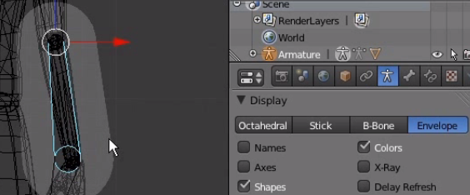With empty group (con gruppi vuoti) – per ciascun osso dell’armatura verrà creato un vertex group con il nome dell’osso; saranno inizialmente vuoti, ossia non conterranno nessun vertice, dobbiamo quindi essere noi ad assegnare i vertici ai vari vertex group (edit mode -> object data dei vertex group -> select primo vertex group -> selezione vertici -> assign -> deselect). Adesso passiamo in pose mode per vedere gli effetti delle ossa sulla mesh.
* With envelope weights (in base a degli involucri) – per visualizzare l’involucro d’azione dell’osso clicchiamo su object data di armature. Scegliendo questa modalità per la parentela delle ossa coinvolgiamo nel movimento tutta l’area dell’involucro che è possibile ambiare o diminuire scalando l’osso in edit mode.
* With automatic weights (con pesi assegnati automaticamente) – blender tenterà automaticamente di associare i vertici di una mesh ad un osso dell’armatura.

Pesi alle zone di influenza delle ossa

Click armatura con shift click su mesh e poi passare in modalità weight paint.

## Actions, Dopesheet e Constraint

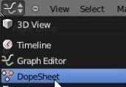Avvengono come per le normali operazioni memorizzando con I i keyframe in frame differenti. Troviamo i parametri delle actions nella finestra *Dopesheet*. I rombi segnalano i keyframe inseriti; è possibile spostarli per far durare di più un’animazione o altro.

Constraint su armature

Per inserire un vincolo per l’osso selezionato dell’armatura in pose mode selezionare la scheda *Bone Constraints* dalla propery window (  ) e clicchiamo su add contraint:

* Copy location: assegna una posizione di un osso in base alla posizione di un altro osso detto target.
* Copy scale: come copy location ma per lo scaling.
* Limit distance: posiziona un osso entro o oltre una distanza esatta da un altro osso target.
* Limit location: confinare un osso dentro una certa regione di spazio.
* Track To: consente di far puntare un osso un oggetto target.
* Stretch To: come il track to ma qui l’osso viene deformato in lunghezza stirandolo.
* Action: mappare l’azione ad un canale di trasformazione per un certo lasso di tempo.
* Child of: lega l’osso ad un altro oggetto.
* Floor: serve per considerare le mesh piene come i plane come dei vincoli (per soffitti, pavimenti o muri).
* Inverse Kinematic (K): simulazione dove la trasformazione effettuata su un osso non ha effetti solo sull’osso stesso ma sulla sua catena (come la camminata).

# Physics

Funzionalità avanzate di Blender 3D



**Motore dei fluidi** - sistema che consente di definire il dominio di una simulazione (piscina o bicchiere) e realizzare con estrema semplicità l’animazione di oggetti fluidi.

**Hair** – sistema particellare indicato per realizzare elementi ancorati ad una superficie (sistema indicato per realizzare, capelli, erba, alberi, e altro).

**Emitter** – permette di inserire elementi di varie forme e dimensioni nella scena consentendo il massimo grado di libertà nella manipolazione (utilizzato per piogga, neve, fiamme, coriandoli, stormi di uccelli, ecc.). Reagiscono alle collissioni.

Esistono poi il simulatore di tessuti, cambi di forza (es. vento), post-produzione, ecc.